# Bài 1: Tia X và tạo ảnh bằng tia X

**Giải Chuyên đề Vật lí 12 Bài 1: Tia X và tạo ảnh bằng tia X**  
**Mở đầu trang 24 Chuyên đề Vật Lí 12**: Chụp ảnh bằng tia X được dùng phổ biến trong chẩn đoán bệnh (Hình 1.1). Đây là phương pháp chẩn đoán hình ảnh cho kết quả trong thời gian ngắn, giúp bác sĩ phát hiện được các bệnh liên quan đến xương khớp, khoang ngực, ổ bụng, ... để kịp thời có phác đồ điều trị cho người bệnh. Tia X là gì? Nó giúp tạo ra hình ảnh thể hiện cấu trúc cơ thể như thế nào?  
  
**Lời giải:**  
Tia X là những bức xạ điện từ có bước sóng trong khoảng 10-11 m đến 10-8 m.  
Tia X giúp tạo ra hình ảnh thể hiện các cấu trúc của cơ thể bằng cách chụp ảnh X-quang tạo ra hình ảnh X-quang giúp chẩn đoán các bệnh lí liên quan đến xương, cơ, nội tạng,…  
**I. Tia X**  
**Câu hỏi 1 trang 25 Chuyên đề Vật Lí 12**: Tia X được tạo ra như thế nào?  
**Lời giải:**  
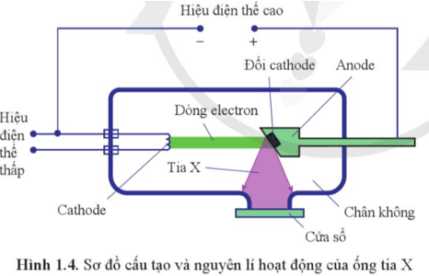  
Ống tia X có cấu tạo gồm một ống chân không, trong ống có hai điện cực. Cực âm (cathode) là dây điện trở được đốt nóng để phát các electron. Đối diện với cực âm là cực dương (anode), ở cực dương có đối cathode được làm bằng kim loại có nguyên tử lượng lớn và nhiệt độ nóng chảy cao như tungsten.  
Hiệu điện thế giữa anode và cathode có thể lên đến hàng trăm kilôvôn. Dưới tác dụng của hiệu điện thế này, chùm electron phát ra từ cathode dược tăng tốc và có động năng rất lớn. Khi đập vào đối cathode, các electron có tốc độ cao này bị giảm tốc đột ngột sẽ làm phát ra các tia X theo mọi hướng. Một phần tia X đi qua cửa sổ của ống tia X ra không gian bên ngoài ống.  
**Câu hỏi 2 trang 25 Chuyên đề Vật Lí 12**: Mô tả cấu tạo của ống tia X đơn giản.  
**Lời giải:**  
Cấu tạo của ống tia X đơn giản:  
- Một ống chân không, trong ống có hai điện cực âm.   
- Cực âm (cathode) là dây diện trở được đốt nóng để phát ra các electron.   
- Cực dương (anode), ở cực dương có đối cathode được làm bằng kim loại có nguyên tử lượng lớn và nhiệt độ nóng chảy cao như tungsten.  
- Một hiệu điện thế giữa anode và cathode.  
**Tìm hiểu thêm trang 27 Chuyên đề Vật Lí 12**: Các tính chất đặc trưng của tia X  
• Tia X có khả năng đâm xuyên mạnh, xuyên qua hầu hết các vật chắn sáng thông thường.  
• Tia X có tác dụng mạnh lên phim ảnh.  
• Tia X có tác dụng làm phát quang nhiều chất.  
• Tia X có tác dụng sinh lí mạnh: huỷ diệt tế bào, diệt khuẩn.  
Hãy tìm hiểu và nêu thêm một số tính chất của tia X.  
**Lời giải:**  
a) Tính chất nổi bật và quan trọng nhất của tia X là khả năng đâm xuyên. Nó dễ dàng đi qua các vật không trong suốt đối với ánh sáng thông thường như gỗ, giấy, vải, các mô mềm như thịt, da.  
Đối với các mô cứng và kim loại thì nó đi qua khó hơn, và kim loại có nguyên tử lượng càng lớn thì tia X càng khó xuyên qua. Chẳng hạn, một chùm tia X có thể đi qua một tấm nhôm dày vài xentimét, nhưng lại bị chặn bởi một tấm chì dày vài milimét. Vì vậy, chì thường được dùng làm tấm chắn bảo vệ cho người sử dụng tia X.  
Tia X có bước sóng càng ngắn thì khả năng đâm xuyên càng lớn; ta nói là nó càng cứng.  
b) Tia X làm đen kính ảnh nên trong y tế, người ta thường chụp điện thay cho quan sát trực tiếp bằng mắt.  
c) Tia X làm phát quang một số chất; ví dụ: platinô - xianua - bari. Vì vậy, chất này được dùng làm màn quan sát khi chiếu điện.  
d) Tia X làm ion hoá không khí. Đo mức độ ion hoa của không khí có thể suy ra được liều lượng tia X. Rọi vào các vật, đặc biệt là kim loại, tia X cũng bứt được êlectron ra khỏi vật.  
e) Tia X có tác dụng sinh lí: nó huỷ diệt tế bào. Vì vậy người ta dùng tia X để chữa trị ung thư nông.  
**Luyện tập 1 trang 27 Chuyên đề Vật Lí 12**: Trong mỗi giây, một chùm tia X truyền năng lượng 400 J qua tiết diện thẳng 5,0 cm2. Tính cường độ của nó theo đơn vị W/m2.  
**Lời giải:**  
I=PS=4005.10−4=8.105W/m2I=(P)/(S)=(400)/(5.10^(−4))=8.10^(5) W/m^(2)  
**Câu hỏi 3 trang 27 Chuyên đề Vật Lí 12**: Đề xuất cách làm tăng số lượng electron được tạo ra từ cathode của ống tia X.  
**Lời giải:**  
Cường độ của chùm tia X là số đo năng lượng tia X phát ra trong một đơn vị thời gian qua một đơn vị diện tích, tức là phụ thuộc vào số lượng electron đập vào đối cathode trong một đơn vị thời gian. Vì các electron được tạo ra bởi sự phát xạ nhiệt nên nếu tăng cường độ dòng điện nung nóng cực âm sẽ làm tăng số lượng electron phát ra. Do đó, cường độ của chùm tia X tăng lên  
**Tìm hiểu thêm trang 28 Chuyên đề Vật Lí 12**: Hãy tìm hiểu cỡ độ lớn của hiệu điện thế giữa anode và cathode của ống tia X.  
**Lời giải:**  
Người ta đã chứng minh rằng, hiệu điện thế giữa anode và cathode của một ống tia X càng lớn thì bước sóng của tia X do ống phát ra càng ngắn. Do đó, có thể điều khiển độ cứng của chùm tia X phát ra nhờ thay đổi hiệu điện thế giữa anode và cathode của ống tia X.  
**Câu hỏi 4 trang 29 Chuyên đề Vật Lí 12**: Công thức (1.4) có được dùng cho chùm tia X phân kì không? Vì sao?  
**Lời giải:**  
Công thức (1.4) không được dùng cho chùm tia X phân kì. Bởi vì: công thức (1.4) chỉ dùng cho chùm tia song song. Nếu chùm tia không song song thì cường độ sẽ thay đổi ngay cả khi không có bất kì sự hấp thụ nào.  
Chùm tia phân kì có hình ảnh như sau:  
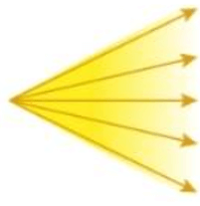  
**Luyện tập 2 trang 29 Chuyên đề Vật Lí 12**: Hệ số hấp thụ tuyến tính của đồng là µ=0,693mm-1. Hãy xác định:  
a) Độ dày của tấm đồng cần có để cường độ chùm tia X song song truyền qua nó giảm 50%.  
b) Phần trăm cường độ của chùm tia song song truyền qua một tấm đồng dày 1,2 cm.  
**Lời giải:**  
a) Độ dày của tấm đồng cần có để cường độ chùm tia X song song truyền qua nó giảm 50% là: I=I0e−μx⇒50%.I0=I0e−μx⇒x≈1mmI=I_(0)e^(−μx)⇒50%.I_(0)=I_(0)e^(−μx)⇒x≈1mm  
b) Phần trăm cường độ của chùm tia song song truyền qua một tấm đồng dày 1,2 cm là: II0=e−μx=e−0,693.12=2,4.10−4⇒I=0,024%I0(I)/(I_(0))=e^(−μx)=e^(−0,693.12)=2,4.10^(−4)⇒I=0,024%I_(0)  
**II. Chụp ảnh bằng tia X**  
**Luyện tập 3 trang 30 Chuyên đề Vật Lí 12**: Giải thích vì sao có vùng màu sẫm, vùng màu sáng ở ảnh chụp khớp gối bằng tia X trong Hình 1.8b.  
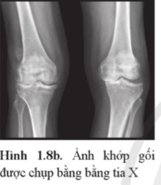  
**Lời giải:**  
Khi xuyên qua các mô mềm, chùm tia X ít bị giảm cường độ nên trên phim sau khi tráng, vùng tương ứng với các mô mềm có màu sẫm. Vì xương làm giảm cường độ chùm tia X nhiều hơn so với các mô mềm nên trên phim sau khi tráng vùng tương ứng với vị trí của xương có màu sáng hơn.  
**Câu hỏi 5 trang 30 Chuyên đề Vật Lí 12**: Vẽ hình để chứng tỏ rằng, bóng của một vật được chiếu sáng bằng một nguồn có kích thước nhỏ thì sắc nét hơn so với chiếu sáng bằng một nguồn sáng có kích thước lớn.  
**Lời giải:**  
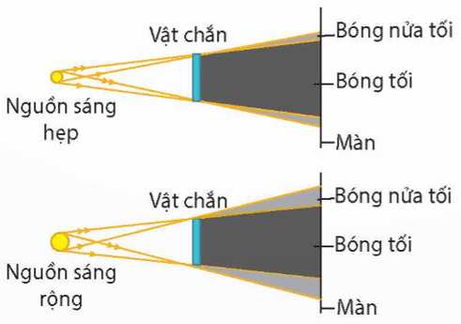  
**Luyện tập 4 trang 32 Chuyên đề Vật Lí 12**: Dựa vào Hình 1.12, giải thích hoạt động của hệ thống làm tăng độ sắc nét của ảnh chụp bằng tia X.  
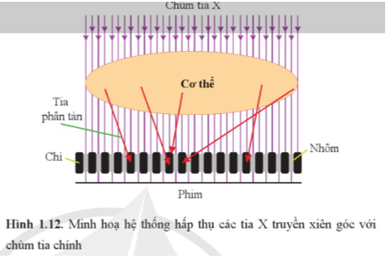  
**Lời giải:**  
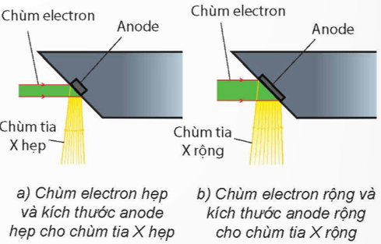  
Vì vậy, một nguồn tạo tia X tốt phải tạo ra một chùm tia X song song, hẹp. Muốn thực hiện được điều này thì độ rộng của chùm electron do máy tạo ra phải hẹp. Ngoài ra, cần điều chỉnh kích thước của khẩu độ tại cửa số thoát tia X bằng cách sử dụng các tấm chì có thể điều chỉnh độ rộng của chùm tia X. Khi chụp X-quang, một số tia X sau khi đi qua cơ thể bị tán xạ (lệch một góc so phương ban đầu). Nếu các tia X này tới được bộ phận thu nhận tín hiệu sẽ làm giảm độ sắc nét của hình ảnh. Để cải thiện độ rõ nét của hình ảnh, người ta sử dụng một tấm chống tán xạ để hấp thụ chúng. Tấm chống tán xạ được làm bằng vật liệu mà tia X khó có thể xuyên qua (chẳng hạn như chì), đan xen với vật liệu mà tia X dễ dàng đi qua (chẳng hạn như nhôm). Tấm chống tán xạ tia X được đặt ngay phía trên của máy thu tín hiệu, nhờ đó chì sẽ hấp thụ các tia X tán xạ, không cho phép các tia X này tới bộ phận nhận tín hiệu.  
**III. Chụp cắt lớp**  
**Câu hỏi 6 trang 33 Chuyên đề Vật Lí 12**: Khi chụp CT, bác sĩ có thể yêu cầu người bệnh nín thở. Vì sao lại làm như vậy?  
**Lời giải:**  
Khi chụp CT thì máy quét sẽ di chuyển xung quanh cơ thể bệnh nhân, ghi lại nhiều ảnh chụp từ các góc độ khác nhau. Nếu bệnh nhân di chuyển trong lúc chụp thì hình ảnh có thể bị mờ, không chính xác. Nín thở thì giúp cơ thể hạn chế chuyển động hơn( vùng bụng và vùng ngực) đảm bảo được hình ảnh sắc nét hơn.  
**Câu hỏi 7 trang 33 Chuyên đề Vật Lí 12**: Với một người bị chấn thương sọ não do tai nạn giao thông, chụp CT thích hợp hơn chụp tia X. Giải thích tại sao.  
**Lời giải:**  
Với một người bị chấn thương sọ não do tai nạn giao thông, chụp CT thích hợp hơn chụp tia X vì:  
- Chụp CT thì chụp được nhiều góc độ khác nhau, giúp bác sĩ quan sát rõ ràng các cấu trúc của hộp sọ hơn, từ đó chẩn đoán hiệu quả hơn. Chụp tia X thì chỉ tạo ra hình ảnh hai chiều, hạn chế khả năng hiển thị chi tiết bên trong hộp sọ nên việc chẩn đoán cũng cần dựa vào nhiều yếu tố để đưa ra kết quả chính xác.  
- Quá trình chụp CT nhanh chóng, giúp bác sĩ chẩn đoán kịp thời khi bệnh nhân trong tình trạng cấp cứu. Chụp tia X lâu hơn so với chụp CT.  
**Luyện tập 5 trang 34 Chuyên đề Vật Lí 12**: So sánh hình ảnh được tạo bằng tia X và hình ảnh được tạo bằng chụp CT.  
**Lời giải:**  
- Hình ảnh được tạo bằng tia X: hình ảnh trắng đen, hiển thị các cấu trúc bên trong cơ thể theo mật độ của chúng, hình ảnh 2 chiều.  
- Hình ảnh được tạo bằng chụp CT: hình ảnh chi tiết hơn, đa chiều, hiển thị các cấu trúc có nhiều góc độ khác nhau.  
**IV. Ứng dụng của tia X**  
**Vận dụng trang 35 Chuyên đề Vật Lí 12**: Tìm tài liệu như tranh ảnh, bài báo, ... và dựa vào các tài liệu đó viết bài mô tả một số ứng dụng của tia X trong khoa học kĩ thuật và đời sống.  
**Lời giải:**  
Ứng dụng của tia X:   
- Dùng trong nghiên cứu cấu trúc vật rắn, các ngôi sao, lỗ đen,… VD: kính thiên văn tia X là thiết bị quan sát các đối tượng thiên văn.  
- Tia X dùng kiểm tra chất lượng các vật đúc, giúp tìm các vết nứt, các bọt khí bên trong các vật bằng kim loại,…  
- Tia X dùng trong kiểm tra an linh: ở sân bay,… giúp phát hiện các chất cấm khi cần thiết.  
- Tia X dùng trong y học để tạo hình ảnh giúp chẩn đoán bệnh lí.